转发：2013高校教师发展国际研讨会通知

2013高校教师发展国际研讨会通知

为分享世界范围内高校教师发展的理论和实践成果，深入探讨和分析我国高校教师发展的路径和未来趋势，定于2013年10月30-11月1日举办“2013高校教师发展国际研讨会”。此次会议由中国海洋大学主办，东北师范大学、北京理工大学、上海交通大学等协办。现将有关事项通知如下。
- 会议主题
会议主题：“变革中的高校教师发展”。具体议题包括：
- 教师发展研究进展：高校教师专业化理论，教师专业化发展现状和趋势，以学习者为中心的教学发展，专业教学与专业文化建设等；
2.数字化与教师教学能力发展：MOOCs在线网络开放课程教学模式变革，TCL支持的教师教学能力发展等；
3.教师发展制度建设：教师发展机构的组织保障，教育领导力与教师发展者培养，教师发展网络联盟建设等。
- 特邀嘉宾及拟演讲题目
1.钱致榕 （香港科技大学原创校副校长、台湾政治大学讲座教授、美国约翰霍普金斯大学教授）
题目：返朴归真 重返教育初衷
2.赵炬明 （中国院校研究学会副会长兼秘书长， 华中科技大学教授、旅美学者）
题目：以学生为中心的教学和研究
3. 汪琼 （北京大学教育技术中心主任、教授）
题目：教师发展新挑战：MOOCs改变传统教学
4.铃木克明（日本教育媒体学会会长，熊本大学教授）
题目：University Faculty Development in Japanese Context
5. 何淑冰（香港理工大学教学发展中心总监、博士）
题目：Helping Students to become“goal-conscious”learners
6.Lynn Sorenson (美国杨百翰大学教师中心教学顾问)
题目：Organizational Development and Institutional Effectiveness
- 会议时间
10月30日（周三）全天报到。
10月31日（周四）大会报告与交流。
11月1日（周五）上午分组专题研讨与交流。
- 会议语言：中英文
- 会议论文
欢迎有意参会者可围绕以上会议主题撰写会议论文，论文写作用中文或英文（中文论文须同时提供英文题目和英文摘要），请使用Microsoft Word排版，用电子邮件投稿。投交论文时请按要求填写回执，并用电子邮件发回。所有被会议录用的论文将集结出版，正式出版后为每位参会者寄送两本。请有意投稿的参会人员务必于2013年10月20日前提交论文全文。
论文请发电子邮件至CETL@ouc.edu.cn。
- 会议地点
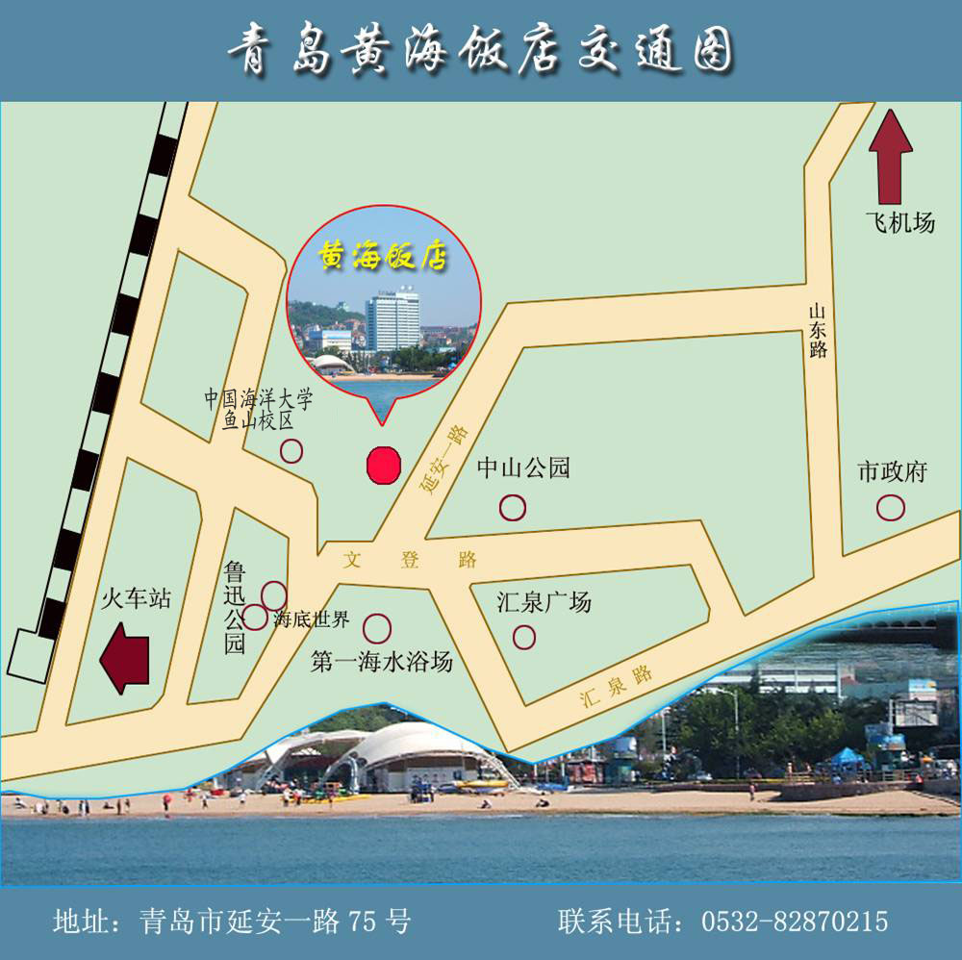
青岛黄海饭店：青岛市延安一路75号，0532-82870215

注：青岛流亭国际机场至黄海饭店约38公里；青岛火车站至黄海饭店约4公里。
- 会议费用和回执
费用：会务费（含资料费）1200元/人，膳食统一安排，其他费用自理。
标间A 360元/间、标间B 420元/间。
因提前安排住宿，请于2013年10月15日之前提供回执。
- 联络方式
通讯地址：中国海洋大学教学支持中心
青岛市崂山区松岭路238号行远楼351
电 话：0532-66782193，66782537
13964286329（朱老师）
18663932692（常老师）
15376731802（宋老师）
电子邮箱：CETL@ouc.edu.cn

2013教师发展国际研讨会回执
姓名 |  | 性别
单位、职称
通讯地址 |  | 电话
联系方式 |  | 电子邮箱
住宿要求 | （）标准间A；（）标准间B；（）可以拼房 （请打钩）
论文题目

中国海洋大学
2013年9月10日

